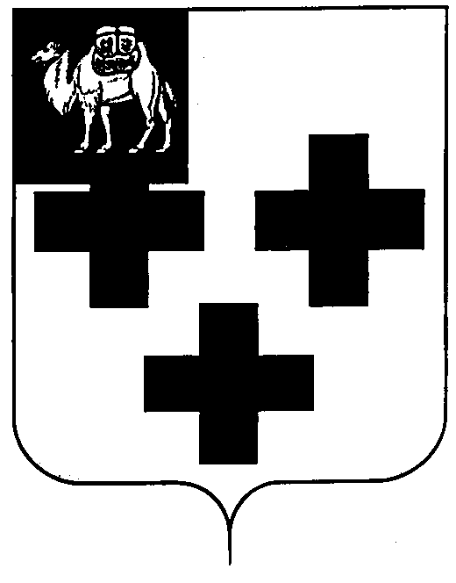

Собрание депутатов города Троицка
Челябинской области

Третий созыв
Двадцать девятое заседание

Р Е Ш Е Н И Е

от 25.10.2006г. № 166
г.Троицк

Об утверждении перечня имущества, передаваемого в муниципальную собственность города Троицка

В связи с поступившим обращением начальника Службы гражданских сооружений, водоснабжения и водоотведения Южно-Уральской железной дороги филиала открытого акционерного общества «Российские железные дороги» №1573 от 06.06.2006 года,

Собрание депутатов города Троицка РЕШАЕТ:

Утвердить перечень имущества, передаваемого в муниципальную собственность города Троицка открытым акционерным обществом «Российские железные дороги» (приложение).

Председатель Собрания
депутатов города Троицка И.А. Разумовский

